Комментарий к Указу № 1608 на сайте «Российской газеты» -
http://www.rg.ru/2012/12/12/grajdanstvo.html

Если паспорт изъят 2

Людям, долго живущим в России, будет проще получить гражданство
Текст: Марина Грицюк , Елена Кукол
12.12.2012, 00:50

статья является комментарием к:
12.12.2012 Указ Президента Российской Федерации от 7 декабря 2012 г. N 1608 "О внесении изменений в Положение о порядке рассмотрения вопросов гражданства Российской Федерации, утвержденное Указом Президента Российской Федерации от 14 ноября 2002 г. N 1325"

Гражданам бывшего СССР будет проще получить российское гражданство. Речь идет в том числе о бывших военных, служивших в свое время в советских республиках. А также о тех, кто переехал жить в Россию из стран СНГ до ноября 2002 года.
Процедура, расписывающая, как именно это можно сделать, определена в указе президента о внесении изменений в положение о порядке рассмотрения вопросов гражданства. Сегодня он публикуется в "РГ" на с. 31
Эти правила разъясняют порядок применения и нюансы принятых в ноябре изменений в Закон "О гражданстве Российской Федерации". Они уже вступили в силу. Изменения касаются, например, тех, у кого уже был российский паспорт, выданный до 1 июля 2002 года, но впоследствии не было подтверждено наличие российского гражданства. И ранее выданный документ был изъят. Такие случаи возникали, если паспорта выдавались, скажем, за пределами Российской Федерации: в воинских частях, консульствах. Но потом сведений о них не оказалось в базе данных ФМС, гражданство подтвердить не удалось. Таких людей, кстати, много - более 70 тысяч человек.
Еще около 30 тысяч человек прибыли в Россию из СНГ и живут в нашей стране по советским паспортам или свидетельствам о рождении. Теперь граждане бывшего СССР, прибывшие на территорию России до 1 ноября 2002 года, но так и не получившие в установленном порядке гражданство, также могут стать гражданами Российской Федерации. Под действие закона подпадают и их совершеннолетние и несовершеннолетние дети. Правда, только в том случае, если у них нет гражданства другого государства. Теперь, по идее, жизнь всех этих людей должна стать немного легче. Срок действия нового закона - пять лет.
А в указе расписано - что именно они должны делать, какие документы подавать на получение гражданства. Кроме того, указом установлены и новые формы подачи заявлений о приеме в гражданство. Так, например, в случае если российский паспорт в свое время был изъят, надо представить копию удостоверения о его изъятии или временное удостоверение личности гражданина РФ. Также должны быть поданы: свидетельство о рождении; свидетельства о рождении несовершеннолетних детей; документы, подтверждающие проживание гражданина на территории России.
Заявления о признании гражданином и необходимые документы подаются в территориальные органы ФМС. А человеку выдается справка о том, что документы приняты. Проверка сведений, указанных в заявлении, должна длиться не более месяца. Срок рассмотрения таких ходатайств - не более двух месяцев со дня подачи заявления и всех документов. Если необходимо установить личность заявителя, этот срок может быть продлен. Но не больше чем на три месяца.
"Учитывая социальную значимость решения проблемы урегулирования правового статуса отдельных категорий лиц, в территориальные органы ФМС России направлено указание незамедлительно приступить к исполнению норм закона", - пояснили "Российской газете" в службе.
Сейчас территориальные органы Федеральной миграционной службы с использованием средств массовой информации проводят разъяснительную работу среди населения о порядке и условиях приобретения гражданства в соответствии с введенными нормами Федерального закона "О гражданстве Российской Федерации".

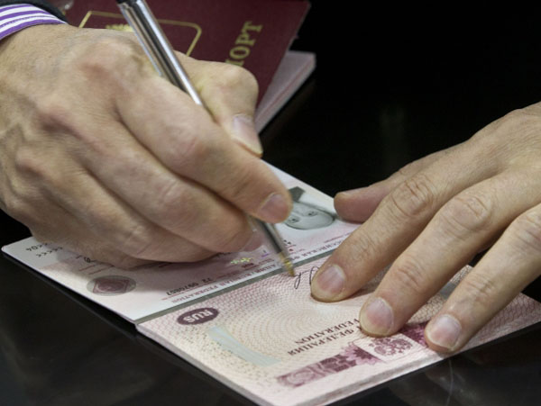
Фото: Сергей Михеев/ РГ

